**Au champ de maïs** **Fiche reproductible 1** (fiche d'évaluation)

**Nom :** _____________________________

|  |  |  |  |
| --- | --- | --- | --- |
| **Regrouper des quantités par unités  de 10** | **Pas encore** | **Parfois** | **Souvent** |
| Composer des nombres de 11 à 20 avec des unités ou une dizaine et des unités et décomposer les nombres de 11 à 20 en dizaines et en unités |  |  |  |
| **Comparer et ordonner des ensembles / des quantités jusqu'à 20** |  |  |  |
| Comparer des quantités en les appariant ou en les comptant pour déterminer si elles sont plus petites, égales ou plus grandes |  |  |  |
| Déterminer de combien une quantité est plus petite / plus grande qu'une autre quantité |  |  |  |
| Utiliser des repères significatifs pour comparer et estimer des quantités |  |  |  |
| Utiliser des nombres ordinaux |  |  |  |
| Ordonner trois quantités jusqu'à 20 en créant des ensembles |  |  |  |

**Points forts :**

**Points à améliorer :**

**Activités à faire à la maison et lettre**

**aux parents / tuteurs Fiche reproductible 2–1**

**Note à l'enseignant(e)**

Vous pouvez envoyer une lettre aux familles pour leur présenter le livret ***Au champs de maïs*** et leur proposer quelques activités à faire à la maison avec leur enfant.

Composez votre lettre à l'aide de ce modèle et choisissez une ou deux activités proposées sur la Fiche 2-1 (l’activité en ligne) ou sur la Fiche 2-2. Il suffit de supprimer ces directives et de faire un copier-coller des activités choisies. Vous pouvez adapter ces activités en fonction de votre situation.

Vous aimeriez peut-être diriger les familles à notre site web [www.pearsoncanada.ca/mlb/15TM-FR](http://www.pearsoncanada.ca/mlb/15TM-FR) pour essayer de faire une activité interactive. Au besoin, il existe des notes pour les parents / enseignants pour l’activité, qui sont disponibles en anglais.

**Activity Page 1**

*Math Focus: Group quantities based on units of 10*

* Tell children the long orange rod shows the number 10. It is called a tens rod.
* The shortest cube shows the number 1. It is called a ones cube.
* Model how to use the math tool by dragging a tens rod onto the workspace.
* Have children drag ones cubes to finish building the number 14.
* Children can check the number by counting on by ones from 10.
* Prompt children to do the activity on the next page.

**Activity Page 2**

* Have children drag tens and ones to make the number 17.
* Encourage them to check the number by counting by ones from 10.
* Prompt children to do the activity on the next page.

**Activity Page 3**

* Have children say how many tens and ones are shown.
* Have them say the number shown.
* Encourage them to check by counting on by ones from 10.

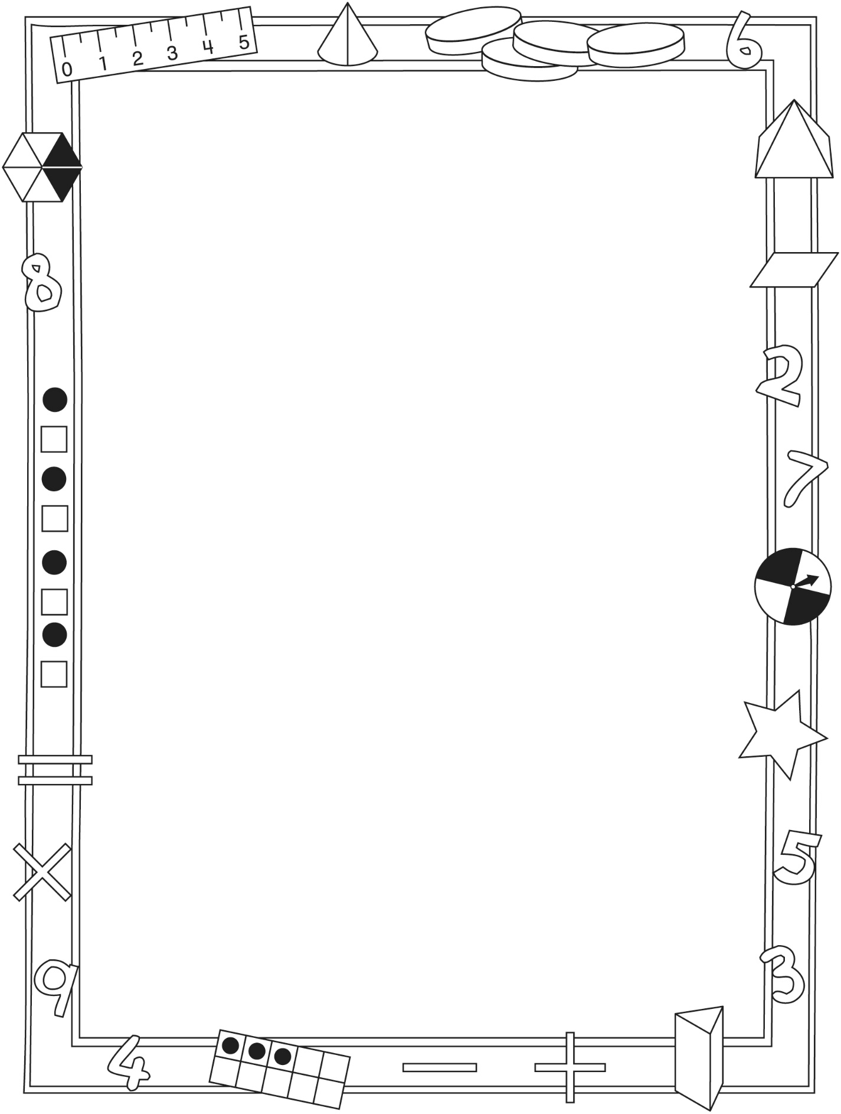

**Activités à faire à la maison et lettre**

**aux parents / tuteurs Fiche reproductible 2–2**

Chers parents / tuteurs,

Dans notre étude de ce livret ***Au champ de maïs***, nous avons particulièrement mis l'accent sur ces concepts mathématiques : regrouper des quantités en dizaines et en unités et comparer et ordonner des ensembles / des quantités jusqu'à 20. Nous vous suggérons ces activités à faire à la maison avec   
votre enfant.

✂ – – – – – – – – – – – – – – – – – – – – – – – – – – – – – – – – – – – – – – – – – –

**Lire l'histoire :** Tout en lisant, suivez les enfants qui font des estimations et   
qui comptent des quantités. Demandez à votre enfant s'il pense que leurs estimations sont trop basses, trop élevées ou conformes aux quantités qu'ils vont compter. Après la lecture, vous pouvez rassembler plusieurs groupes de   
10 à 20 petits objets et vous amuser à estimer leur quantité. Qui de vous ou de votre enfant fera l'estimation la plus juste ?

✂ – – – – – – – – – – – – – – – – – – – – – – – – – – – – – – – – – – – – – – – – – –

**10 et plus :** Utilisez la Grille de mathématiques qui se trouve sur la couverture arrière intérieure du livret et 20 petits objets similaires (des jetons, par exemple). Trouvez une page du livret où on indique un nombre de 11 à 20 ou dites un nombre. Invitez votre enfant à compter à voix haute tout en plaçant des jetons sur la Grille de mathématiques en formant un groupe séparé pour la première dizaine de jetons. Demandez-lui ensuite : **Est-ce que notre nombre est plus grand ou plus petit que 10 ? Combien devons-nous en ajouter (ou en enlever) pour le montrer ?** Refaites l'exercice avec d'autres nombres aussi longtemps que votre enfant démontrera un intérêt soutenu.

✂ – – – – – – – – – – – – – – – – – – – – – – – – – – – – – – – – – – – – – – – – – –

**Combien d'unités ?** Préparez quelques bandes de papier en dessinant sur chacune d'elles de 11 à 19 cercles. Sur une autre bande de papier, inscrivez le nombre de cercles qui se trouvent sur une des bandes que vous avez préparées. Par exemple, vous inscrivez « 12 » sur une bande de papier et vous la placez sur la bande de 12 cercles, de manière à recouvrir seulement 10 des 12 cercles. Demandez ensuite à votre enfant combien de cercles sont cachés. Jouez de nouveau avec d'autres nombres.

✂ – – – – – – – – – – – – – – – – – – – – – – – – – – – – – – – – – – – – – – – – – –

Sincèrement,

___________________________

**Connecting Home and School Fiche reproductible 2–3**

Dear Family:

We have been working on ***At the Corn Farm***, which focuses on Grouping Quantities Based on Units of 10 and Comparing and Ordering Sets/Quantities   
to 20. Try this activity at home with your child.

✂ – – – – – – – – – – – – – – – – – – – – – – – – – – – – – – – – – – – – – – – – – –

**Reading the Story:** As you read, follow along with the children in the story as they estimate and count. Ask your child if the numbers they estimate are more than, less than, or equal to the numbers they count. After you read, you might gather several sets of up to 20 small objects for you and your child to estimate together. Whose guess will be closer?

✂ – – – – – – – – – – – – – – – – – – – – – – – – – – – – – – – – – – – – – – – – – –

**10 and More:** Use the Math Mat on the inside back cover of *At the Corn Farm* and 20 small, identical (or similar) objects as counters. Find a page that includes numbers from 11 to 19, or just call out a number. Invite your child to count aloud as you (or your child) place counters on the Math Mat, making a separate group with the first 10. Then, ask: **Is our number greater than 10 or less than 10? So, how many more do we need to add (take away) to show our number?** Continue with other numbers for as long as your child remains interested.

✂ – – – – – – – – – – – – – – – – – – – – – – – – – – – – – – – – – – – – – – – – – –

**How Many 1s?** Draw 11 to 19 circles (or attach 11 to 19 stickers) in a line on strips of paper. Fold squares of paper in half to create tents. Out of sight of your child, choose 1 of the strips you created and write the number it represents on the outside of a tent. (For example, for a line of 12 circles, write “12” on a tent.) Place the tent over the strip in a way so that only 10 of the circles can be seen. Then, ask your child to tell you how many circles are hidden. Continue playing with the other strips.

✂ – – – – – – – – – – – – – – – – – – – – – – – – – – – – – – – – – – – – – – – – – –

Sincerely,

___________________________

**Les dizaines et les unités Fiche reproductible 3**

**Nom : __________________________**

|  |  |
| --- | --- |
| Les dizaines | Les unités |
|  |  |

**Tableau des dizaines Fiche reproductible 4**

**et des unités**

**Nom : __________________________**

|  |  |  |  |  |
| --- | --- | --- | --- | --- |
| **Les dizaines** | **Les unités** |  | **Les dizaines** | **Les unités** |
|  |  |  |  |

|  |  |  |  |  |
| --- | --- | --- | --- | --- |
| **Les dizaines** | **Les unités** |  | **Les dizaines** | **Les unités** |
|  |  |  |  |

**Cartes numériques 11 à 20 Fiche reproductible 5**



|  |  |  |
| --- | --- | --- |
| 11 | 12 | 13 |
| 14 | 15 | 16 |
| 17 | 18 | 19 |
| 20 |  |  |

**Double grille de 10 Fiche reproductible 6**

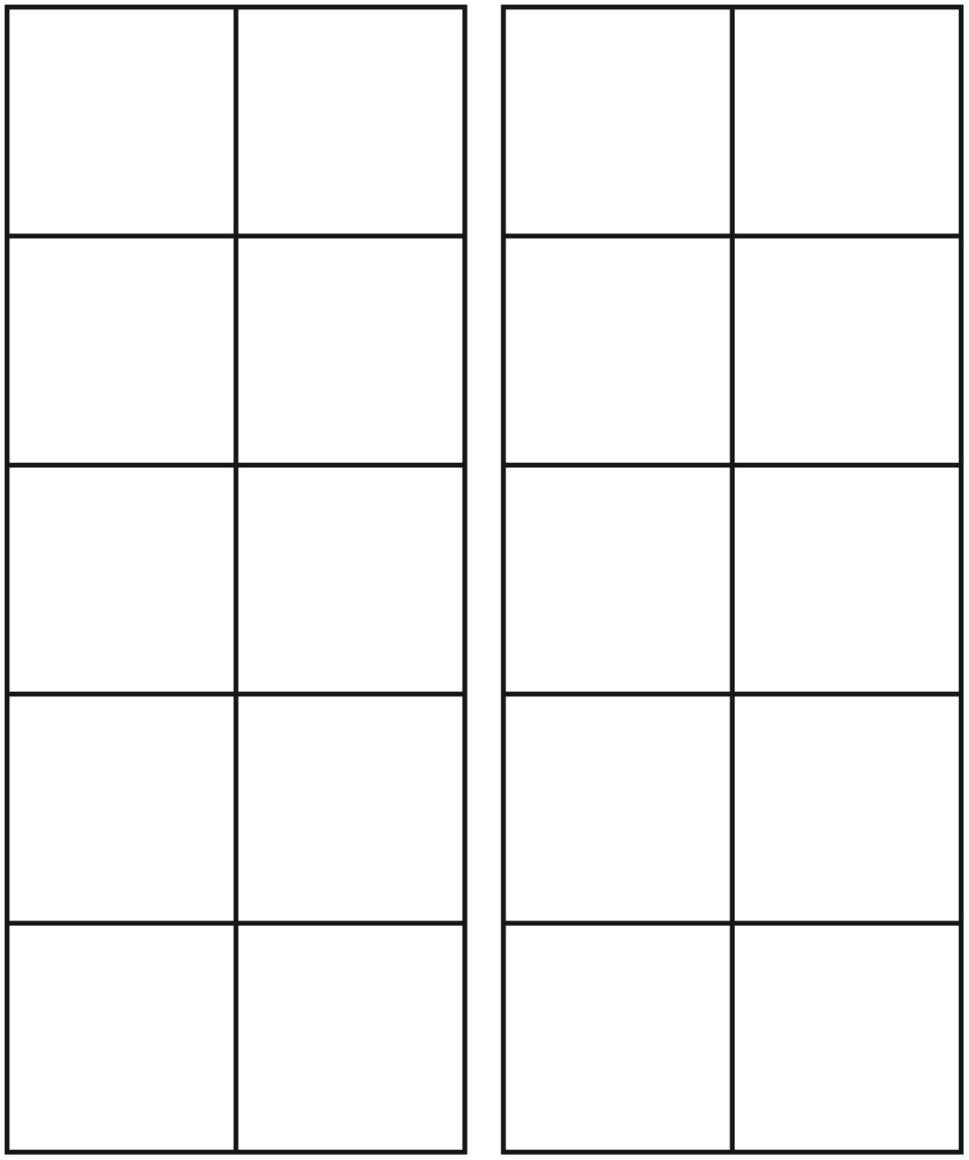

**Fiche des nombres de 10 à 20 Fiche reproductible 7**

✂ – – – – – – – – – – – – – – – – – – – – – – – – – – – – – – – – – – – – – – – – – – – – – – – – – – – – – – – – – – – –

**Nom : _____________________________ Nombre : _____________________________**



✂ – – – – – – – – – – – – – – – – – – – – – – – – – – – – – – – – – – – – – – – – – – – – – – – – – – – – – – – – – – – –

**Nom : _____________________________ Nombre : _____________________________**



✂ – – – – – – – – – – – – – – – – – – – – – – – – – – – – – – – – – – – – – – – – – – – – – – – – – – – – – – – – – – – –

**Nom : _____________________________ Nombre : _____________________________**



✂ – – – – – – – – – – – – – – – – – – – – – – – – – – – – – – – – – – – – – – – – – – – – – – – – – – – – – – – – – – – –

**Nom : _____________________________ Nombre : _____________________________**



✂ – – – – – – – – – – – – – – – – – – – – – – – – – – – – – – – – – – – – – – – – – – – – – – – – – – – – – – – – – – – –

**Ordonner Fiche reproductible 8–1**

**des épis de maïs**

**Nom : _____________________________**

|  |  |  |  |
| --- | --- | --- | --- |
|  |  |  |  |
| Nombre d’épis |  |  |  |
| Ordonnés du plus grand au plus petit |  |  |  |

|  |  |  |  |
| --- | --- | --- | --- |
|  |  |  |  |
| Nombre d’épis |  |  |  |
| Ordonnés du plus grand au plus petit |  |  |  |

**Ordonner Fiche reproductible 8–2**

**des épis de maïs**

**Nom : _____________________________**

|  |  |  |  |
| --- | --- | --- | --- |
|  |  |  |  |
| Nombre d’épis |  |  |  |
| Ordonnés du plus grand au plus petit |  |  |  |

|  |  |  |  |
| --- | --- | --- | --- |
|  |  |  |  |
| Nombre d’épis |  |  |  |
| Ordonnés du plus grand au plus petit |  |  |  |

**Ordonner Fiche reproductible 8–3**

**des épis de maïs**

**Nom : _____________________________**

|  |  |  |  |
| --- | --- | --- | --- |
|  |  |  |  |
| Nombre d’épis |  |  |  |
| Ordonnés du plus grand au plus petit |  |  |  |

|  |  |  |  |
| --- | --- | --- | --- |
|  |  |  |  |
| Nombre d’épis |  |  |  |
| Ordonnés du plus grand au plus petit |  |  |  |

**Fiche de résultats : Fiche reproductible 9–1**

**plus grand, plus petit**

**Jeu 1 (Plus grand nombre)**

**Il vous faudra :**

* 2 dés à 10 faces, 2 doubles grilles de 10 et 20 jetons

**Règles du jeu :**

* Avec un ou une partenaire, lancez les dés chacun votre tour et inscrivez le nombre que vous avez eu.
* Le joueur qui a le plus grand nombre place un jeton sur sa double grille de 10.
* Le joueur qui a le plus grand nombre de jetons gagne   
  la partie !

|  |  |  |
| --- | --- | --- |
| **Lancer du dé** | **Nom du joueur 1 :** | **Nom du joueur 2 :** |
| 1 |  |  |
| 2 |  |  |
| 3 |  |  |
| 4 |  |  |
| 5 |  |  |
| 6 |  |  |
| 7 |  |  |
| 8 |  |  |
| 9 |  |  |
| 10 |  |  |

**Fiche de résultats : Fiche reproductible 9–2**

**plus grand, plus petit**

**Jeu 1 (Plus grand nombre)**

|  |  |  |
| --- | --- | --- |
| **Lancer du dé** | **Nom du joueur 1 :** | **Nom du joueur 2 :** |
| 11 |  |  |
| 12 |  |  |
| 13 |  |  |
| 14 |  |  |
| 15 |  |  |
| 16 |  |  |
| 17 |  |  |
| 18 |  |  |
| 19 |  |  |
| 20 |  |  |

**Fiche de résultats : Fiche reproductible 9–3**

**plus grand, plus petit**

**Jeu 1 (Plus petit nombre)**

**Il vous faudra :**

* 2 dés à 10 faces, 2 doubles grilles de 10 et 20 jetons

**Règles du jeu :**

* Avec un ou une partenaire, lancez les dés chacun votre tour et inscrivez le nombre que vous avez eu.
* Le joueur qui a le plus petit nombre place un jeton sur   
  sa double grille de 10.
* Le joueur qui a le plus grand nombre de jetons gagne   
  la partie !

|  |  |  |
| --- | --- | --- |
| **Lancer du dé** | **Nom du joueur 1 :** | **Nom du joueur 2 :** |
| 1 |  |  |
| 2 |  |  |
| 3 |  |  |
| 4 |  |  |
| 5 |  |  |
| 6 |  |  |
| 7 |  |  |
| 8 |  |  |
| 9 |  |  |
| 10 |  |  |

**Fiche de résultats : Fiche reproductible 9–4**

**plus grand, plus petit**

**Jeu 1 (Plus petit nombre)**

|  |  |  |
| --- | --- | --- |
| **Lancer du dé** | **Nom du joueur 1 :** | **Nom du joueur 2 :** |
| 11 |  |  |
| 12 |  |  |
| 13 |  |  |
| 14 |  |  |
| 15 |  |  |
| 16 |  |  |
| 17 |  |  |
| 18 |  |  |
| 19 |  |  |
| 20 |  |  |

**Construire des chaînes Fiche reproductible 10**

**de cubes**

**Nom : _____________________________**

1. Retourne une carte numérique et compte le nombre de cubes indiqué sur la carte.

2. Construis une chaîne de 10 cubes.

3. Il te reste des cubes ? Commence une autre chaîne !

4. Décris tes chaînes. Que remarques-tu ?

|  |  |  |  |  |  |  |  |
| --- | --- | --- | --- | --- | --- | --- | --- |
|  |  |  |  |  |  |  |  |
|  |  |  |  |  |  |  |  |
|  |  |  |  |  |  |  |  |
|  |  |  |  |  |  |  |  |
|  |  |  |  |  |  |  |  |
|  |  |  |  |  |  |  |  |
|  |  |  |  |  |  |  |  |
|  |  |  |  |  |  |  |  |
|  |  |  |  |  |  |  |  |
|  |  |  |  |  |  |  |  |

_______________ _______________ _______________

**Modèle de mini-livret Fiche reproductible 11**



|  |  |
| --- | --- |
| **Ma visite au champ  de maïs :**  Mon nom :  __________________________ |  |
|  |  |

**Combien y en a-t-il ? Fiche reproductible 12**

**Nom : _____________________________**

|  |  |  |  |  |  |  |  |
| --- | --- | --- | --- | --- | --- | --- | --- |
| **Contenant 1** | |  | **Contenant 2** | | | | |
| **Mon estimation** | **Le nombre que j'ai compté** |  | **Mon estimation** | | **Le nombre que j'ai compté** | | |
|  |  |  |  | |  | | |
|  |  |  |  | | |  | |
| **Contenant 3** | |  | **Mes nombres ordonnés** | | | | |
| **Mon estimation** | **Le nombre que j'ai compté** |  | **Plus grand** |  | | | **Plus petit** |
|  |  |  |  |  | | |  |
|  |  | | |  |
| **Plus petit** |  | | | **Plus grand** |
|  |  | | |  |